Kolmé průměty – zadání úloh

- Uvažujme kvádr ABCDEFGH. Sestrojte kolmý průmět přímky AG do roviny DEH.

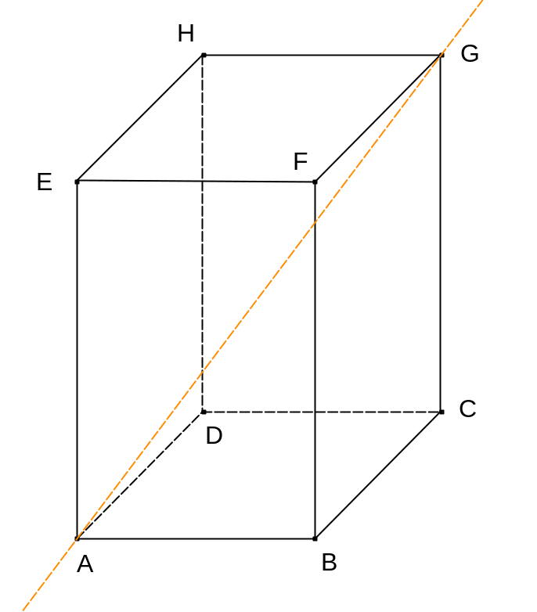

- Označme S střed úsečky EG v krychli ABCDEFGH. Sestrojte kolmý průmět bodu F na přímku BS.

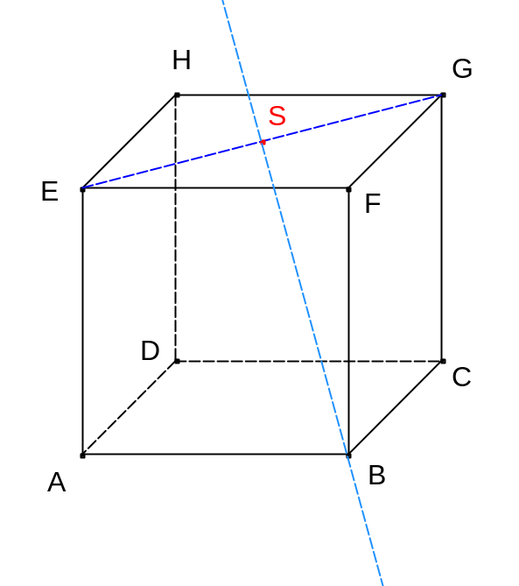
- Uvažujme pravidelný šestiboký hranol ABCDEFA´B´C´D´E´F´, jehož výška je rovna délce podstavné hrany. Sestrojte alespoň jednu přímku, na níž leží kolmý průmět bodu A´ do roviny AB´F´.

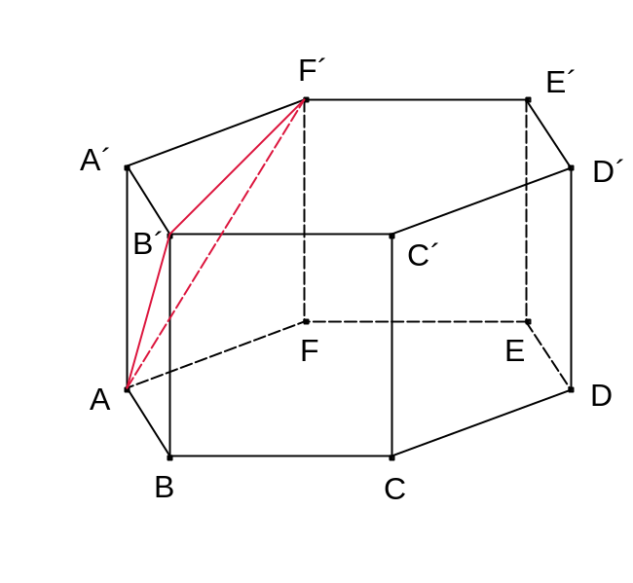

- Nechť K je vnitřním bodem hrany AE, body L, M po řadě středy hran EF a EH krychle ABCDEFGH. Sestrojte přímku p, která leží v rovině KLM a leží na ní kolmý průmět bodu E do roviny KLM. Dále sestrojte bod P, který je kolmým průmětem bodu E do roviny KLM.

